**110年3月2日餐點**

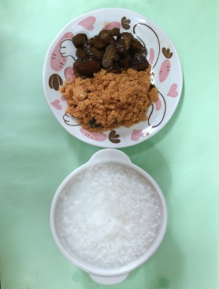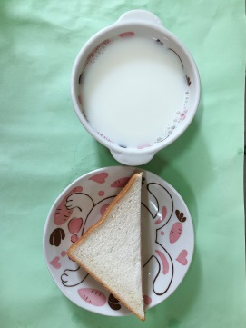

**早餐(清粥小菜) 下午點心(奶酥土司、牛奶)**

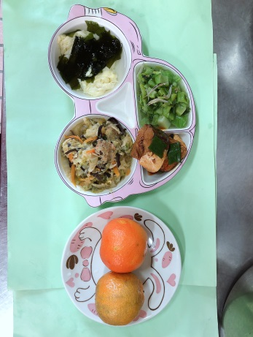

**午餐(茄汁鮮魚、白菜肉丸煲、炒青菜、紫菜芙蓉湯、水果)**